今日动态
2024.12.2
一、早晨入园
早晨，小朋友们早早地来到幼儿园，今天请假两个，是洛洛和佑佑。早点是牛奶、碧根果、饼干和华夫饼。
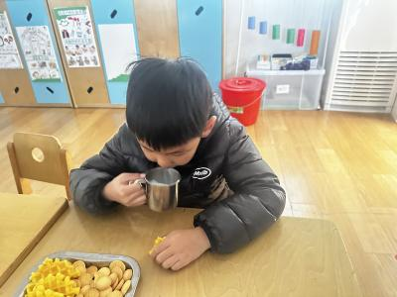 | 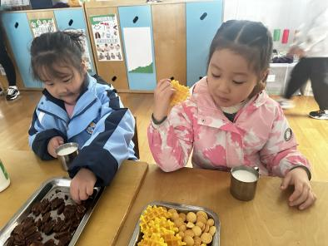 | 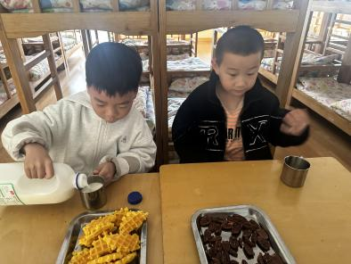
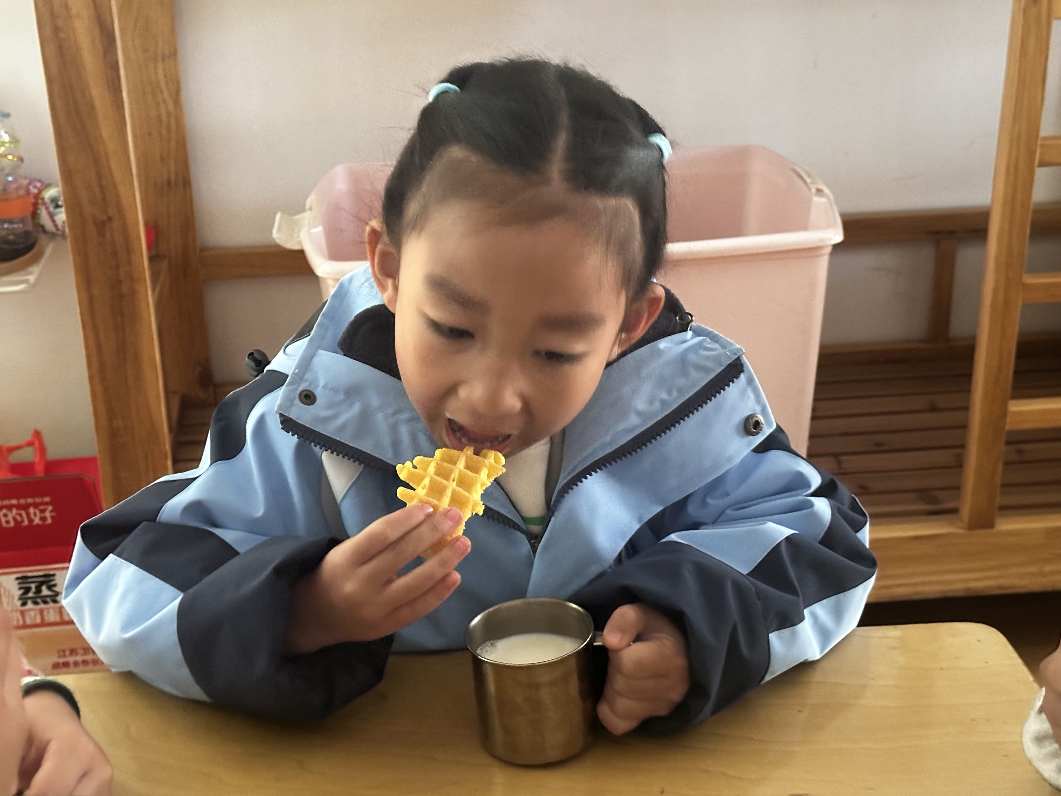 | 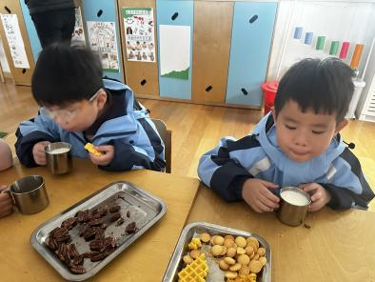 | 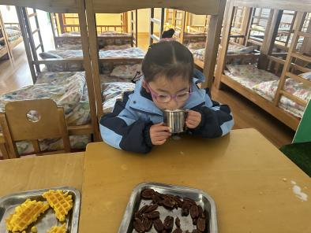
二、区域游戏
小朋友们自主选择了游戏。
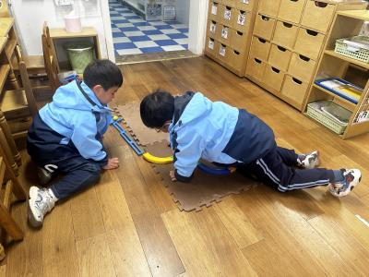  六一和睿睿在玩过山车比赛 | 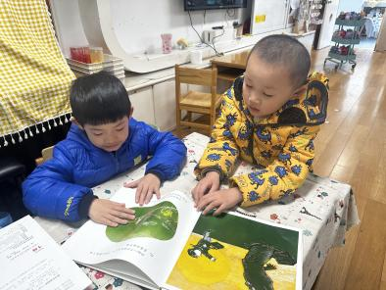  北北和恩恩在共同阅读绘本 | 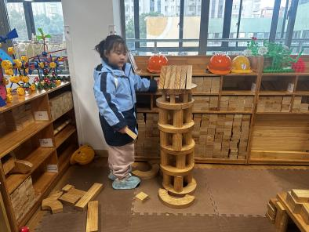  静琪在地面建构搭建
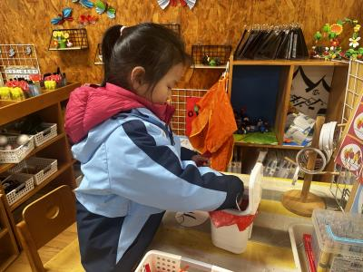  暖暖在美工区自由创作 | 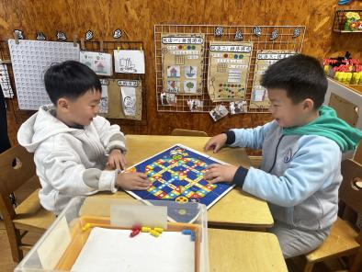  布丁和优优在玩飞行棋 | 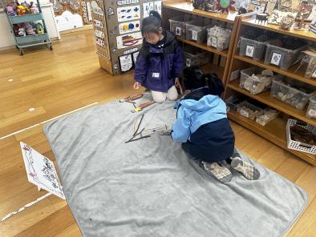  沐锦和小咪在用树枝拼搭
三、户外活动
今天的户外活动是玩皮球。
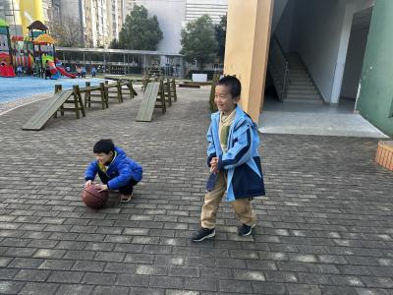 | 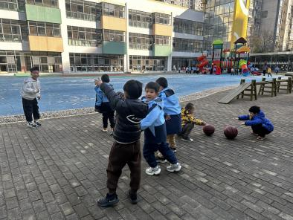 | 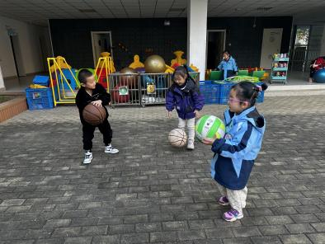
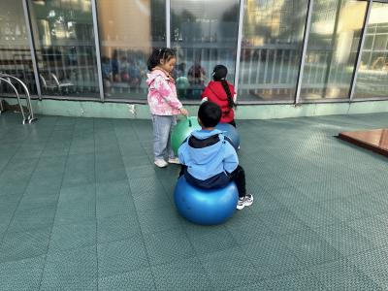 | 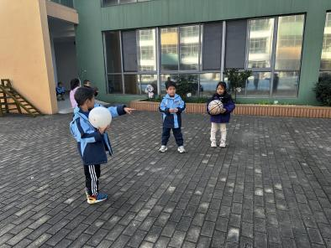 | 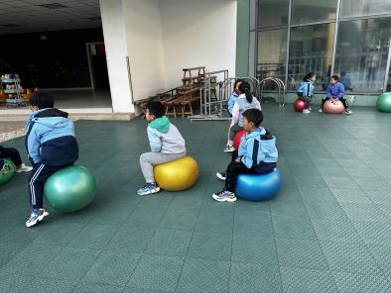
四、集体活动
今天的集体活动是魏老师带着小朋友们一起进行的语言活动《公主的猫》。《公主的猫》是一个生动有趣的绘本，从来没有猫的奇异国里来了一只猫。这只猫成了公主的最爱，结果公主的猫丢了，全城的百姓都在帮忙找猫，但每次找来的“猫”都让人啼笑皆非。
动物是孩子们熟悉和喜欢的，大班的孩子对于一些常见的动物的特征比较了解，但要全面、典型地说出某种动物的特征还是需要孩子们合作讨论。同时大班的孩子能仔细观察画面，根据故事的情节或画面大胆猜测故事的发展。根据大班孩子的年龄特点，我通过三次出示告示鼓励孩子大胆表达自己的观点，并通过游戏“编告示”让孩子在玩的同时感知描述一个事物一定要全面、准确、典型。
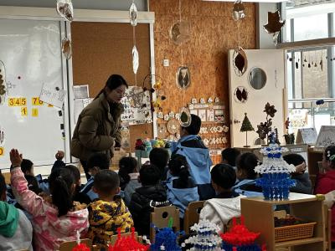 | 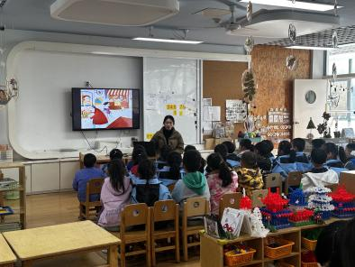 | 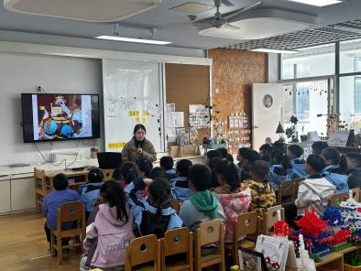
五、温馨提示
1.本周四（12月5日上午）我们大班将举行“伴”日相约，“幼”见花开——家长半日开放活动，真诚地邀请您参加本次活动!届时请您安排好工作，准时参加活动。我们和孩子们期待您的光临哦！有特殊情况要请假的私聊老师哦！

